**Categoría anatómica/fisiología**

Articulación del tobillo

**Palabras clave**

Inestabilidad

Ligamento

Subluxación

**Descripción**

▶Procedimiento. El paciente se coloca en decúbito supino y con una mano se rota el pie hacia dentro y con la otra se presiona el cóndilo femoral lateral proximal desde externo contra el muslo. A continuación se realizan movimientos de extensión/flexión de la articulación de la rodilla con cuidado. ▶Valoración. Cuando el ligamento cruzado anterior está roto, se observa una subluxación próxima a la extensión de la parte lateral de la cabeza tibial hacia ventral, con una recolocación espontánea a los 30-50° de flexión. ▶Observación. Este procedimiento fue descrito por primera vez por Lemaire; posteriormente también lo describieron Galway y McIntosh, por lo que en muchas ocasiones recibe el nombre de estos autores

**Enlaces externos**

[**https://www.youtube.com/watch?v=YgvWi-IAjlM&t=560**](https://www.youtube.com/watch?v=YgvWi-IAjlM&t=560)

**Imágenes. Test. Pruebas**

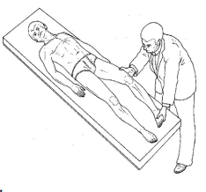

**Bibliografía**

Buckup, Klaus. Pruebas clínica para patología Oseas, articular y muscular. Exploraciones-signos y síntomas. 2da.Edicion. 499 paginas. Barcelona. Editorial mason.